大学生职业生涯
规划书

学 院 | 海峡学院
学 号 | 3206115423
班 级 | 04
姓 名 | 林雯婧
完成时间 | 2020.12.1

目 录
- 序言
二、认识自我-自我剖析
1. 个人基本情况
2. 职业兴趣/方向
3. 能力与适应性
4. 职业价值观
5. 胜任能力
三、职业生涯条件分析
1. 家庭环境分析
2. 学习环境分析
3. 社会环境分析
4. 职业环境分析
四、个人评估与调整
1. 评估的方式
2. 评估的结果与分析
3. 对规划的调整及原则
五、总结

序
​ 社会高速发展，时间迅速推移，未来的竞争将更为激烈。作为新世界的大学生，应该对未来的清晰的规划。没有兢兢业业的辛苦付出，哪里来甘甜欢畅的成功的喜悦？没有勤勤恳恳的刻苦钻研，哪里来震撼人心的累累硕果？
在大学这个小社会，可以很安逸也可以很忙碌，可以朝九晚五也可以碌碌无为，另我们随时随地地偏离正轨。
生活是一种经历，也是一种体验;人活一世，珍惜自己拥有的，能使自己幸福，追寻适合自己的，亦能使自己更幸福。受挫、失误、不幸和磨难，是成长的催长素，也是成熟的催熟剂。煽情的岁月掩饰不了风铃的惆怅，青涩的余音飘荡着世事的沧桑。如今的我们应用铿锵的词句点缀短暂的年华，用激昂的乐章谱写美好的明天。向往着美好的明天，所以一直为着心中的那个梦而奋斗。
大学生职业生涯规划，换个角度理解，就是对我们心中的那个蓝图的描绘。我们对自己的职业生涯进行规划，就是给自己的梦想插上翅膀。远大的理想总是建立在坚实的土地上的，青春短暂，从现在起，就力争主动，好好规划一下未来的路，去描绘这张生命的白纸。所以现阶段上，我们应全面了解自身，明确前进方向，进一步为自己的人生做基奠。

认识自我——自我剖析

- 个人基本情况
- 个人特征
我的性格沉着冷静，稍微外向，做事谨慎，喜欢思考。在面临新环境时有些较强的适应能力，但谨慎的性格容易错失机遇。执行力极强，习惯于一切事物处于掌控之中，是一个不折不扣的计划狂，不太具备冒险精神。在新环境中能够迅速适应，脱离舒适区的氛围下会使自我的调控能力增强，但却能快速适应新环境。我的个性自由,喜欢轻松的生活与学习环境，喜欢团队合作，并且会踊跃发表自己的意见，喜欢按照团队的指示来做事；我很自信，喜欢显示自己的能力,显露自己的理念；我很乐观，常看到事情积极的一面；我身体素质不错，有冲劲，干劲十足，但是也需要一定的休息时间保持高效率。
- 学习生活
我平日喜欢阅读历史、人物传记、物理学以及一些科幻的书籍，我在闲暇时刻都喜欢阅读一些书籍，作为自己的课余爱好，放松身心。
- 兴趣爱好
我喜欢文体运动，特别摄影、长跑和音乐。通过摄影陶冶自己的情操，记录自己的生活，培养自己对美学的敏感。通过长跑锻炼自己的体魄和意志力，在心情烦闷的时候听一些欢快的音乐为自己鼓劲。另外，我在周末时间喜欢和朋友去欣赏电影，品尝美食。
- 个人价值
崇尚自由自在的生活，不喜欢被拘束。青少年时期萌生出励志要为中国GDP做出重大贡献，在不断提高自我的同时，希望未来能报效祖国，建设家乡。希望在自己能力足够的同时，能够尽力为社会做出自己的贡献。也想着和企业家们一样改变世界，哪怕无法达到他们的程度，至少也有自己存在过的痕迹。

- 职业兴趣/方向
职业兴趣广泛，对金融、设计有些较强的热情，同时喜欢有挑战性和需要策划设计的工作，希望未来能从事策划相关工作。对会计本身没有特别大兴趣，不喜欢按部就班日复一日的工作，可能会往金融方向发展。对各类文娱行业均有一定兴趣，可能会以副业发展。
- 能力与适应性
我的主要优势是进取心强、不怕劳苦，耐力强可以适应长久性的工作，文学素养较高，逻辑思维强，有责任心，组织能力强，喜欢团队协作，同时服从能力强的领导。喜欢有挑战性和需要策划设计的工作，有一定的美学素养。而主要的劣势是不善于辩论、口头表达能力不足，不够细致。鉴于这样的情况，我比较合适从事的行业依次是:设计师，化妆师，金融分析师，秘书，市场开发员。不擅长的行业有秘书，会计师图书馆管理员，教师，公务员。

- 职业价值观
基于家庭条件，首先考虑待遇较高的工作，对所选择的职业要有能从中不断学习并获得新知识的机会;当然，如果没有工资收入限制，我会先考虑自己最喜欢的工作，同时考虑这份工作是否能实现自己的目标或者自己的理想;最后，也考虑这份工作我是否合适去做，我的能力是否能胜任，等等一些相关的问题。无论从事哪种职业，都应做到“干一行，爱一行，专一行” ，要对所从事的职业充满热爱;在职业中，付出要与收获相当，但不应在乎短期利益
5. 胜任能力
我头脑灵活，有较强的上进心，逻辑推理能力比较强;相信自己行，能全神贯注，能够客观地分析和处理问题，对自己要求严格，经常制定目标。
我的知识面比较广，对于物理、化学、生物、历史、文学、美术等都有涉足;逻辑思维能力不错，做事认真;团队组织能力不错，懂得如何完成会计工作。

职业生涯条件分析
- 家庭环境分析
我的父亲是一名会计师，母亲在医药公司工作，家庭经济情况还行，父母希望唯一的女儿可以做一份稳定的工作，不要有太多压力影响身体。家庭成员多选择老师这个职业，所以从小安稳收入稳定的择业观深入心底。
2. 学习环境分析
我小学毕业于福州市重点小学鼓楼第一中心小学，初中在重点中学福州第三中学初中部，前身为福州第十九中学里学习，在初中我成绩优秀，同学们个个学习努力。高中考上福州第二中学，学习环境都不错。
我们的大学是闽江学院，而会计学又是其中最有经验同时师资最好的专业。也有一些当地大企业来我校招工，目前专业就业前景不错，毕业生就业情况好。
3.社会环境分析
- 就业形势:会计学本科就业方向大致分为.如下几种:
- 从政:政府机关部门，如到各政府部门财务部门工作
- 学术:教科研单位，如到会计管理类大中专院校作教师、博士生导师
- 基层:进入各大中小型公司财务部门

- 就业政策:国内经济形势对我国会计的影响我国的经济是在有中国特色社会主义市场经济理论指导下的开放型经济。它要求与之相适应的一套开放的、又适合我国国情的会计理论与方法。会计工作因其与经济的密不可分性，决定了它也会随着经济开放的不断深入而得以完善和发展。我国因自身的特殊情况会计制度与国外会计制度间存在较大差异，而这些差异将直接影响以后对外经济贸易的健康、有效地进行。
我国的经济环境对会计的影响，具体体现在我国的经济制度、经济模式、经济发展水平三个方面。我国的经济体制是生产资料以公有制为基本特征或公有制占较主要地位的所有制形式，其经济制度的本质内涵是维护公有财产，保护社会的根本利益。在这种经济体制下，会计服务的宗旨，更多地是强调社会的宏观效益，推动国有资本保值增值。其会计法规、会计政策、会计方法的建立，都体现较明显的统一性、强制性。

- 竞争对手:国内外会计学人才，财政，金融，审计，税法学专业人才，和其他专业选择考职业会计师的人才。

4.职业环境分析
财经金融行业是一个热门专业，但是如今伴随着经济的发展，财经金融行业中的会计专业也是日新月异的在变化，新的会计制度日趋完善，会计岗位对会计人员的要也是越来越高求，面对挑战与机遇并存的环境下，我们作为会计专业的大学生有必要对明天的会计就业形势进行一些调查，从而做到知己知彼，方能百战百胜。让自己从容、自信地挑战自己未来的职业，做一个掌舵的船手。财务与会计是一项实践性很强的技术工作，要工作人员既掌握现代会计、财务、税法、金融、财政、计算机理论和技术，又要具有一定的实践工作经验。

个人评估与调整
1.评估的方式
为了进一步认清自我属于何种类型的社会人，初步确定个人今后更适宜从事的工作岗位究竟是什么，我查找了多种测试工具，通过学校我在http://mju.careersky.cn/jixun/JobRecommend/JobRecommend进行了人才测评。我一共进行了以下几种测试：（测评报告另附）
一、职业兴趣测验；
二、职业性格测验；
三、职业价值观测试；
四、职业技能测试
五、大学生综合素质测验；
六、卡特尔16种人格因素测验；
七、行为风格测验；
八、心理素质测验；
2.评估的结果与分析
以上的八个测验使我更加客观的认识了自我，比较清晰的知道自己的个人特质、各方面能力、潜力和所适合发展的职业。现就比较重要的前面四种测验做分析如下：
一．职业兴趣报告
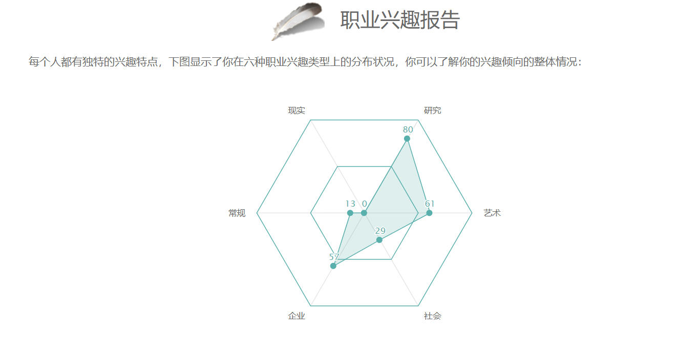
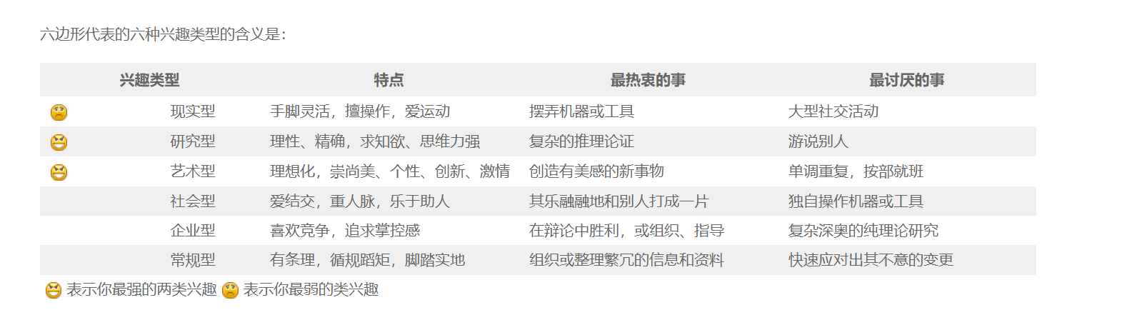

- 根据你最强的兴趣，可见你的特点是：
你喜欢需要观察、思考、科学性较强的活动，拥有数学和科学能力，喜欢独自工作并解决自己所负责的问题，偏爱和观念打交道。你很善于分析、有怀疑精神，喜欢追问问题的本质、找出问题的重点以及提出解决方法。
你最看重获的知识。同时你也有很强的创造欲望，爱钻研，追求完美，好奇心很强，喜欢从事想象力丰富的活动。
你喜欢观察、记录别人的工作方式，喜欢规划，但对解决问题的细节没有兴趣，不擅长自己动手来做。
你很不喜欢有许多规则限制的工作，而喜欢能发挥想象力和创造力、满足好奇心的工作，对工作的结果很关注；在日常生活中独立，不依赖于别人。
有很强的逻辑推理能力并且极富于想象，最能用平易、生动的语言说明深奥的科学道理。对人际关系不是很在意。你不喜欢管人，也不喜欢被管，为人随兴而致，遇到争执的时候大多会为了配合而妥协，有时可能因为思虑过多而难以下决定。
- 适宜的成长环境：技术研究或者文艺理论研究等创造性活动，能给予一定的自由度但要求自律的环境，提供自我能力充分发挥和得以展示的环境。
- 喜欢的课程或活动：写作、设计、艺术研究讨论等。
- 有兴趣的学科：文艺理论、历史学、新闻学等。
- 喜欢的职业：新闻评论员、文艺理论家、高校历史学教师等。

- 职业性格报告
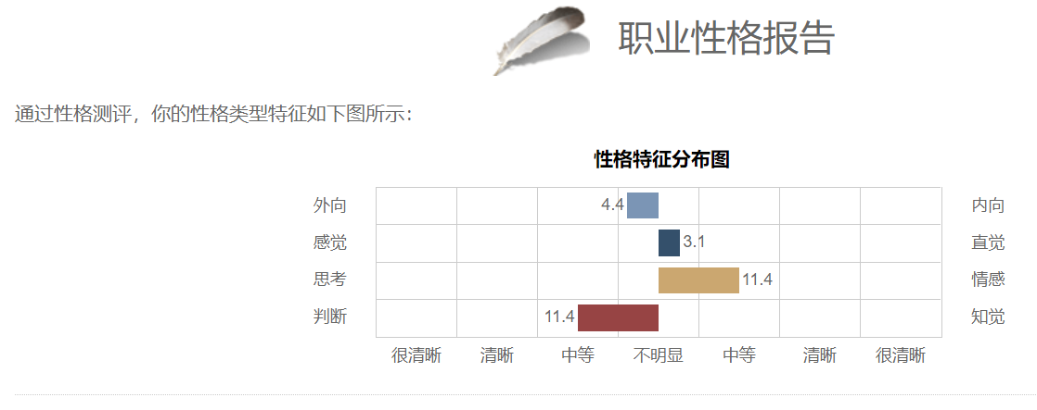
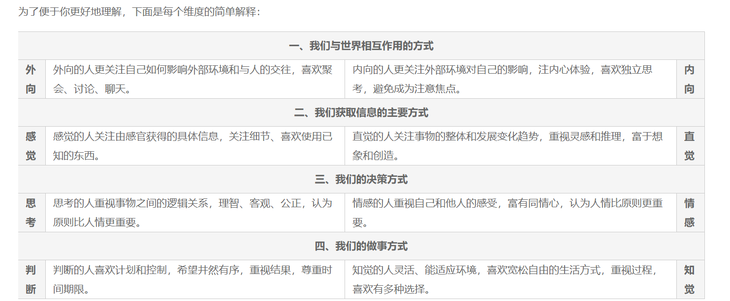
综合你在四个维度上的倾向，总体来说，你的类型是：
教导型——谆谆善诱地引导他人
- 你的特点:
你表达能力强、善于社交、气宇不凡、生气勃勃。你精力旺盛，热情洋溢，能很快理解他人情感的需要、动机和所忧虑的事情，因此能做到与他人高度协调。你把能量放在帮助他人，鼓励他人进步向上，是体贴的助人为乐者。你容易看出他人的发展潜力，并倾力帮助他人发挥潜力，是催化剂，能引发出他人的最佳状态。你既可以做有号召力的领袖，也可以做忠实的追随者。
你性情平和，心胸宽阔，且很圆通，很会促进周边关系的和睦，对于批评特别敏感。你愿意组织大家参与活动，使大家和睦又感到愉快。
你是理想主义者，非常看重自己的价值，对自己尊重景仰的人、事业和公司都非常忠诚。你非常有社会责任感、谨慎、能为理想和事业（尤其是对人类有贡献的理想）坚持不懈。
- 优势:
具有优秀的交流及表达能力，也许你能成为出色的演说家
具有天赋的领导才能及凝聚力，能不断鞭策自己做出成绩，达到理想
有条理，有组织能力，有较强的建立合作关系的能力，能够促进和谐，尊重不同意见
兴趣广泛，头脑灵活，渴望推陈出新
善于与别人感情交融，能预见别人的需要，真诚地关怀别人
能统观全局，洞察行为与意识之间的联系
- 岗位特质:
工作环境轻松，可以接触各种各样的人，并与他们建立和维护亲密、互助的关系。工作中可以接触到新观念，探究新方法，尤其那些可以帮助他人进步的方法。有相当的自主权，并承担一定的责任，充分发挥自己的组织、决策能力。允许创造性地解决问题，做出的贡献能够得到别人的赏识和鼓励。工作有较强的变化性，挑战性。
- 职业价值观报告
职业价值观指的是，你无论从事的是什么工作，都会努力在工作中追求的东西。从某种角度，可以认为，工作价值观就是你在工作中最期待获得的东西。当然，这可能是金钱、权力，也可能是成就感、社会奉献等。本测验就是把职业价值观从六个方面加以区别，然后测定你更倾向于表现出哪种类型的职业价值观。在六个方面你的平均得分如下图所示：
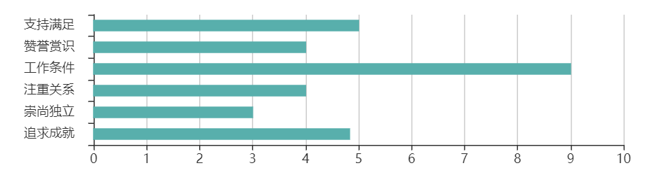
相信，通过这样一个再思考过程，你对自己希望在职业领域获得的东西有了一个更清楚的把握。从你的选择看，你最突出的职业价值观是工作条件、支持满足。
工作条件：你非常希望获得有充分保障的工作(包括拥有良好的工作条件)，比如能够在一个比较安全和舒适的环境中工作，能够获得应有的报酬，能够有自主决断的可能性等。而且还希望工作具有多样性，能够在工作的范围内做不同的事情
把“工作条件”视为自己重要的职业价值观的你，希望的工作是：

1.内容丰富，在工作的时间里有充实的工作可做；
2.拥有充分的金钱或物质回报；
3.有保障的，稳定的；
4.能够有比较丰富的工作内容，而不是简单重复劳动；
5.拥有一个自由、舒适的环境；
6.有固定的较长假期，可以保证定期的休闲娱乐活动；
7.地处交通便利的位置。

支持满足：期望在职业中，获得管理层的支持，比如获得充分的培训机会，能够在单位的规定范畴内获得应有的待遇

1.能够在一个具有规范约束的背景下有序而顺利进行；
2.能够获得公司的合理反馈，获得应有的资源；
3.能够及时获得上级的支持与肯定；
4.过程中有比较好的培训机会，从而更好地胜任自己的工作；
5.有一个合情理的、具有理解力的上司。
四．职业技能报告
以下是你认为你最擅长的5项技能：
- 积极倾听 ： 注意倾听他人说话，充分理解要点，适当提问，不随意打断
- 人际敏感 ： 人际交往中，关注他人的反应，并从中理解他们的想法
- 阅读理解 ： 流畅地阅读，并准确理解其中含义
协商 ： 遇到分歧时，召集相关人员，商量解决方法，达成共识
- 书面表达 ： 通过书面方式，有效传达信息、表达观点
上面的这些技能是通过探索筛选出来的，又经过了你重新的梳理，希望你在平时的生活和学习中认真思考和观察自己这些技能的应用，充分发挥自己的长项。将来你可以考虑选择自己的优势技能对应的职业，这样在求职中你将更有竞争力，从事工作时也更得心应手。

以下是你认为你最薄弱的3项技能：
编程 ： 根据不同目的和要求编写计算机程序
解决复杂问题 ： 识别出复杂情况下的问题所在，并查阅相关信息，以制定、评估、实施解决方案
修理 ： 使用工具修理机器或系统
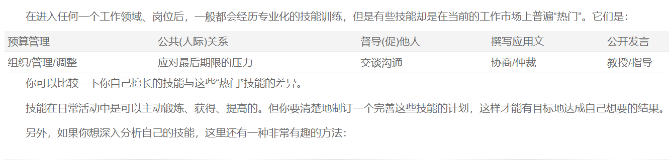

对规划的调整及原则
我非常理想化，认为世界是自己想象中的那样，不愿意接受与此相抵触的事情，经常忽略理想所需要的现实和细节问题，建议你关注事情及细节、过程，保持开放心态；我依照情感行事，很少用逻辑，主要根据个人的价值观进行判断，并且不愿意做与自己价值观相冲突的事情，也无视行为所带来的后果。
在人际方面，我不愿与别人产生分歧或冲突，容易把人际关系理想化，有时会过度陷入别人的情感和问题中；总想得到表扬，希望自己的才能和贡献得到赏识，对于批评非常脆弱，容易忧虑，感到内疚，失去自信。
当压力很大时，可能会变得暴燥，慌乱、吹毛求疵。所以我应该尽量避免盲目信任和赞同他人。
我有很高的热情，急于迎接新的挑战，有时会做出错误的假设或过于草率的决定，因此我应该多关注事情，关注细节，收集更足够的证据，然后再做出决策。很难在竞争强、气氛紧张的环境下工作，容易逃避矛盾冲突，疏忽不愉快的事情，我应该正视和正确对待压力和冲突，采取积极有效的应对方式
总结

一份好的计划只有在努力实践中才能显示其价值，既然做了承诺就努力去实现，否则一切将只是白纸，收获的也只有惨淡的人生。别让家人、朋友、关心爱惜自己的人及自己心爱的人失望，更别让自己失望，让青春无悔。把握生命里的每一分钟，让青春绽放耀眼的光彩。说到不如做到，要做就做最好。从现在开始，向着梦想进发，努力过程中的荆棘，只会更加坚定信念。
勾勒出职业规划的蓝图，未来的世界属于我们。浪遏飞舟，未来的蓝图规划需要我们持之以恒地实践下去。坚定自身信仰，明确未来的方向，博学而笃志，切问而近思，让我们在一步步中运营好自己的人生。

路不是想出来的，而是走出来的，合理的规划需要配之实践。我们要摆脱“看得见脚下的路却看不到前方的光”的状态，成功没有定义，不负亲人和爱人的期望，活成自己想要的样子，我认为这就是成功的样子。

大学生职业生涯人物访谈报告

学 院 | 海峡学院
学 号 | 3206115423
班 级 | 04
姓 名 | 林雯婧
完成时间 | 2020.12.2

职业生涯人物访谈报告
访谈时间：2020年12月1日 访谈方式：电话访谈
被访谈人：卢女士 职位：语文教师
问：“请问怎么样成为一名像您一样优秀的教师？”
答；“首先就是你要对自己有一个定位，设定一个目标。教师对自己的发展首先要有一定的标准和尺度。如学科知识达到什么水准，普通话达到什么水平，课堂教学达到什么要求，班主任工作要达到什么程度等等，认真研究，不断实践。当教师就是要当一名优秀的教师。 其次呢，你要与学生产生心灵上的互动。要用心去平等地对待每一名学生，才会用心来和学生交朋友，才能成为学生的良师益友。没有足够的爱心，就没有办法与学生进行正常的交流，也就没有办法真正去了解学生，进而帮助学生。古人云：以身立教，其身亡而其教存，反之，其身虽存则其教已废。孔子说：其身正，不令而行；其身不正，虽令不从。我会尽力关注每个孩子，让每一个孩子成人，同时因材施教。指头伸出有长短，孩子千差万别，教师的任务就是要让他们不断发展，发现自己的长处，同时指出他们的优点。所以一个人，特别是年轻的教师，一定不要怕出力，应该把每一次的任务都看作是一次锤炼自己的机会。再者就是要顶住压力教师这个职业其实也是充满压力的，我们要从压力中寻找动力，动力则是提升能力的发动机。一个人能以一个良好的心态，以积极饱满的热情去对待工作，对待每一个孩子，就能使自己在愉悦的氛围中工作着，收获着，快乐着！最后呢就是要在教学过程中不断进取，学习，古代教育家告诫说:道之未闻，业之未精，有惑不能解，则非师也。亚圣孟子曰：人不学不如物。只有高素质的老师才有可能带出高素质的学生。教育者必须先学习，教育在不断发展，教育理念在不断更新，只靠旧有的知识是不能成就为一名优秀教师的。现在的时代每天的知识都在更新换代，我在刚刚步入社会的时候也没想到我们可以用网络教学，但是它现在也真正实现了。”
问：“那做这一行都有什么乐趣？”
答：“乐趣还是蛮多的。我可以传授给孩子们很多知识，孩子们同样也会带给我很多快乐，看见他们永远年轻同时充满活力，我也会感觉我还是和他们一样年轻。然后朋友亲人们也都会叫我卢老师，就一直挺有成就感的。有时候也会遇到一些挫折，比如我教的班级考试考的不是很理想，但是这些挫折最终都会激励我更加努力更加用心提升自己的学识和教学技巧，它们都磨砺了我，使我变得更加优秀。

访谈时间：2020年12月2日 访谈方式：微信采访
被访谈人：林先生 职位：医生
问：“成为一名成功的医生需要做到什么？”
答：“ 首先是精湛的医术。做一名医生，首先要有扎实的基本功，有着丰富的专业知识和经验，能够准确的判断患者病情并给出相应的治疗方法。医生和其他职业不一样，有些错误永远不能犯，毕竟，这是牵涉到人的身体健康甚至生命的事情，容不得半点马虎。所以，医生在医术上一定要精益求精，绝不能有含糊其辞，模棱两可的诊断。高度的责任心。医生对待自己的病人要有高度的责任心，无论病人病情轻重，都要一视同仁，以一颗认真细致的心对待患者。患者的事情没有大小，医生要始终怀着对生命的敬畏之心对待每一个患者，始终把患者放在首位。对于自己做出的每一项诊断，对患者治疗做出的每一个决定，都要从专业角度出发，认真考虑，切不可轻率大意。高尚的医德。古语云：医者父母心，就是说作为一名医生，都应该把病人当成自己的亲人来对待，从心底里愿意为病人的健康尽职尽责，倾尽所学坚定地信念。医生要有为医学、为患者无私奉献的精神。现在社会有很多不好的风气在某些医院里盛行，使人们对医生的的职业道德心存疑虑。最后作为一名合格的医生，一定要有坚定的信念，严守职业道德底线，决不能利用工作便利为自己谋取私利。要时刻谨记医生的身份和责任，不要做任何有辱医生职业的事情。”
问：“你有没遇到什么困扰？”
答：“日益恶劣的医患关系 患者对疗效的过度期盼,对并发症的不了解。还有一些晋升压力，晋升主要是看年资、学历、发表的文章、拿到的科研基金等等。这些都是目前困扰我的事情。”
问：“那你都有哪些乐趣？”
答：“治愈一个病人 或者减轻一个患者的痛苦时的成就感，无法言喻。”

